**JUAN CAMILO RODRIGUEZ DIAZ**

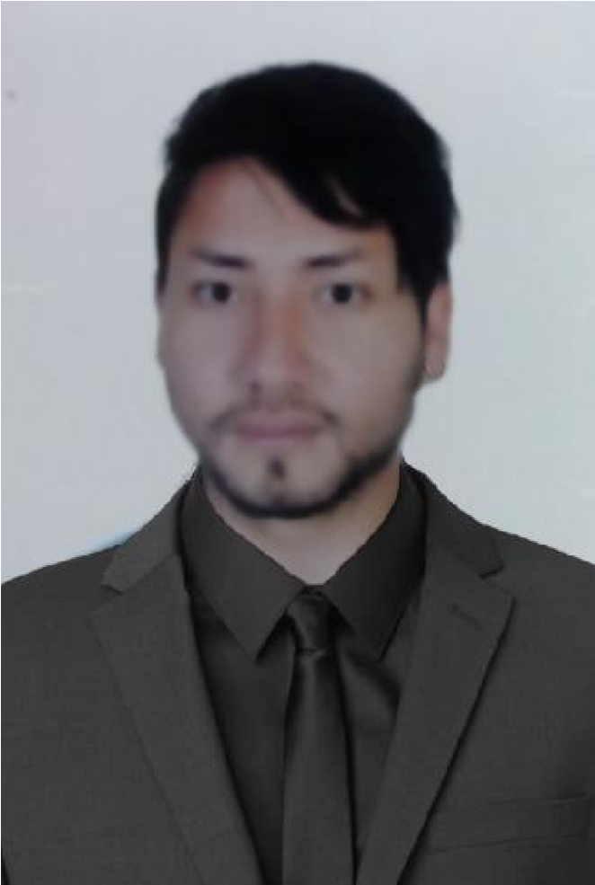

INGENIERO DE SISTEMAS Y COMPUTACIÓN

C.C: 1022353924 de Bogotá

Dirección: carrera 71F 5ª-22 apartamento 312, Bogotá D.C

Teléfono: 3115907753 E-mail: juan.rodriguezdiaz@uptc.edu.co

# PERFIL PROFESIONAL

Ingeniero de Sistemas y Computación con estudios de Especialización en Bases de Datos, con amplios y sólidos conocimientos que me permiten aplicar el proceso de desarrollo de soluciones informáticas (evaluación, gestión, planificación, análisis, diseño, implementación, implantación, mantenimiento, control y mercadeo) a los problemas del entorno. Capacitado para definir y conceptualizar modelos y comportamientos de sistemas complejos, a partir de las teorías de las ciencias básicas y de la computación orientada al desarrollo de software. Diseñador, modelador, desarrollador de proyectos de software. Con experiencia en desarrollo de software de gestión contable y control de cambios, modificaciones o mejoras de software para asegurar un mínimo impacto en la producción de sistemas bajo desarrollo.

# FORMACIÓN ACADÉMICA

**SUPERIORES**

UNIVERSIDAD PEDAGÓGICA Y TECNOLÓGICA DE COLOMBIA

Especialista en Bases de Datos

Tunja, Boyacá

2017

UNIVERSIDAD PEDAGÓGICA Y TECNOLÓGICA DE COLOMBIA

Ingeniero de Sistemas y Computación

Tunja, Boyacá

2017

**SECUNDARIA**

*INSTITUCIÓN EDUCATIVA “JOSÉ ANTONIO GALÁN”*

Bachiller Técnico

Especialidad en Informática

Meta

2004

# FORMACIÓN OCUPACIONAL

*CURSO-TALLER*

**Tecnicas Basicas de Seguridad Informatica**

**“**Hacking con buscadores – Ataques al lado del cliente – Ataques de Infraestructura de

Red – Puertas traseras y Malware”

DragonJAR.BIZ “Soluciones y Seguridad Informatica SAS

2015

*CURSO VIRTUAL*

**IDB3x, Desarrollo de aplicaciones profesionales para android**

Universidad de los Andes y Banco Interamericano de Desarrollo (BID)

2015

*CURSO VIRTUAL*

**REDES Y MEDIOS DE TRANSMISION**

SERVICIO NACIONAL DE APRENDIZAJE (SENA)

2016

*CURSO PRESENCIAL*

**CERTIFICACIÓN COSMIC**

Gerencia Técnica de Software Stefanini Informática & Tecnología

2017

*SEMINARIO*

*Asistente en:* I SEMINARIO DE ACTUALIZACIÓN FACULTAD DE INGENIERIA

(2016) *“Modulo: Topografía aérea con aviones no tripulados (drones)”*  *Dictado por:* Universidad Pedagógica y Tecnológica de Colombia.

*Fecha:* 25 de noviembre de 2016, Tunja – Boyacá.

# EXPERIENCIA LABORAL

**STEFANINI SYSMAN**

Funciones específicas:

* Desarrollo en plataforma JAVA
* Planear la ejecución de los desarrollos asignados de acuerdo a las prioridades dadas por el coordinador de área en lo concerniente a Infraestructura Tecnológica e Investigación, Desarrollo e Innovación.
* Analizar y diseñar piezas de software bajo la plataforma definida con los estandares de desarrollo de SYSMAN.
* Definición de tiempos y costos de proyectos
* Documentar la arquitectura de acuerdo con la necesidad inicial planteada y definida.
* Controlar los cambios, modificaciones o mejoras de software para asegurar un mínimo impacto en la producción de sistemas bajo desarrollo.
* Definir la operación de programas completos y preparar la interface lógica entre los programas relacionados
* Analizar, diseñar y desarrollar bajo plataforma definida soluciones informaticas bajo el estandar de programación de SYSMAN.
* Diseñar y probar la lógica y códigos de los programas y prepararlos para operación.

*Cargo:* Desarrollador de software

*Jefe inmediato:* José Pascual Goméz Blanco

*Teléfono:* 3223384678

*Ubicación:* Paipa

*Periodo: 15 de noviembre de* 2015 – actualmente

**INDEPENDIENTE**

Asesor y consultor independiente en el diseño, elaboración e instalación de toda clase de software, desarrollo de plataformas web y aplicaciones informáticas.

# REFERENCIAS

**Ing. JUAN SEBASTIAN GONZALEZ SANABRIA**

Cargo actual: Docente Facultad de Ingeniería

Empresa: Universidad Pedagogica y Tecnologica de Colombia (UPTC)

Telefono: 3192511857

Tunja

**Ing. GIOVANNI ERNESTO RODRIGUEZ DIAZ**

Cargo actual: Docente de Ingeniería Ambiental

Empresa: Universidad de San gil (Unisangil)

Telefono: 3112399429

Yopal

**Ing. CONSTANZA BECERRA TAMAYO**

Cargo actual: Ingeniera Ambiental

Gobernación de Boyacá

Telefono: 3132657947

Tunja

**Dr. CARLOS HUMBERTO RODRIGUEZ PARRA**

Cargo actual: Abogado

Empresa: Independiente

Telefono: 3115208693

Yopal

**JUAN CAMILO RODRIGUEZ DIAZ**

C.C.: 1.022.353.924 de Bogotá

